„ In Auschwitz gab es keine Vögel“

Konzert/Lesung mit Anna Staab und Gregor Praml

Ein bewegender, denkwürdiger Abend in der vollbesetzten Englischen Kirche

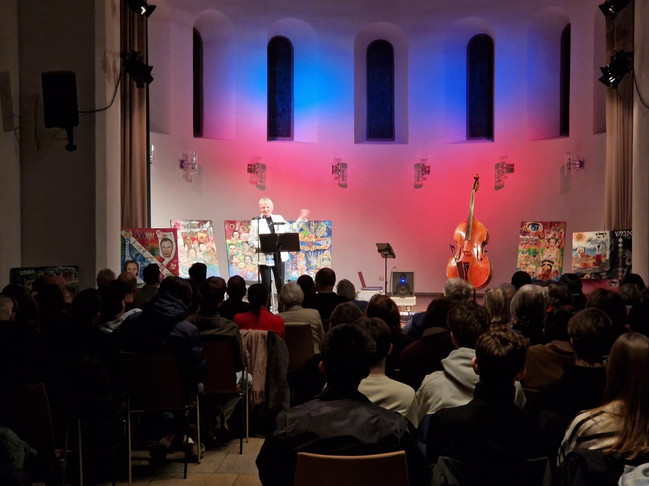

Abbildung 1Begrüßung durch die Vorsitzende der GCJZ, Heike Zinke

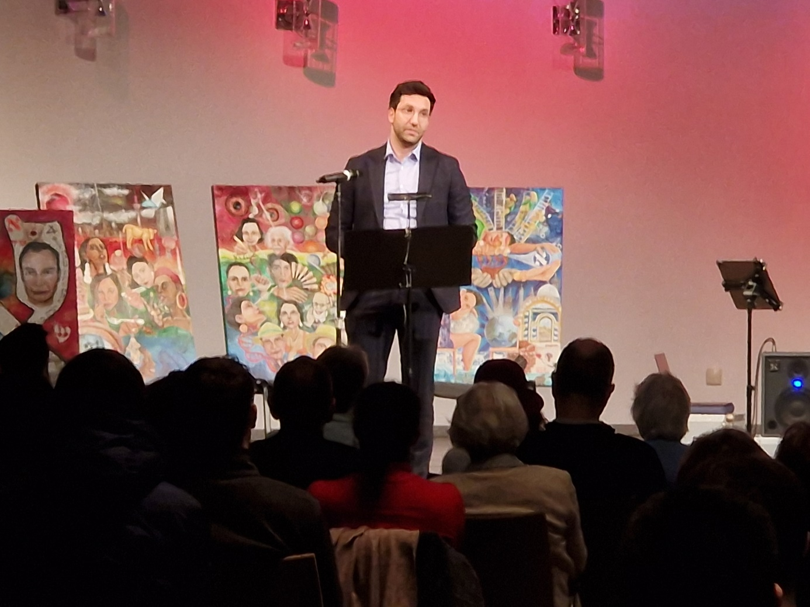

Abbildung 2 Begrüßung durch den Stadtrat der Stadt Bad Homburg, Herrn Ottaviani

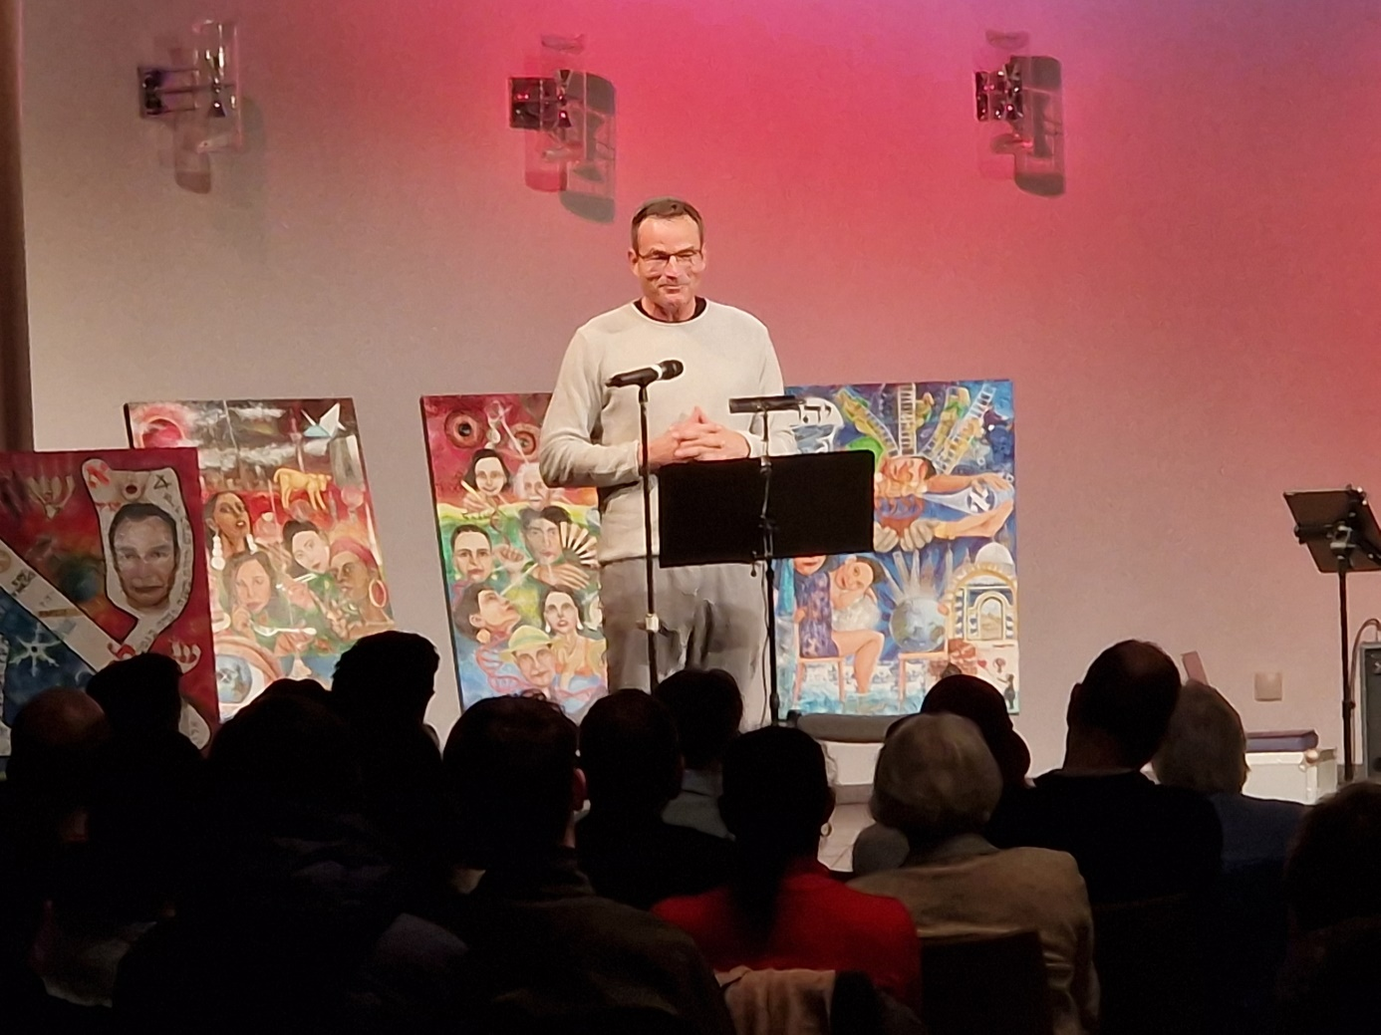

Abbildung 3 Dr. Römer, Maler, mit einleitenden Worten zu den Bildern

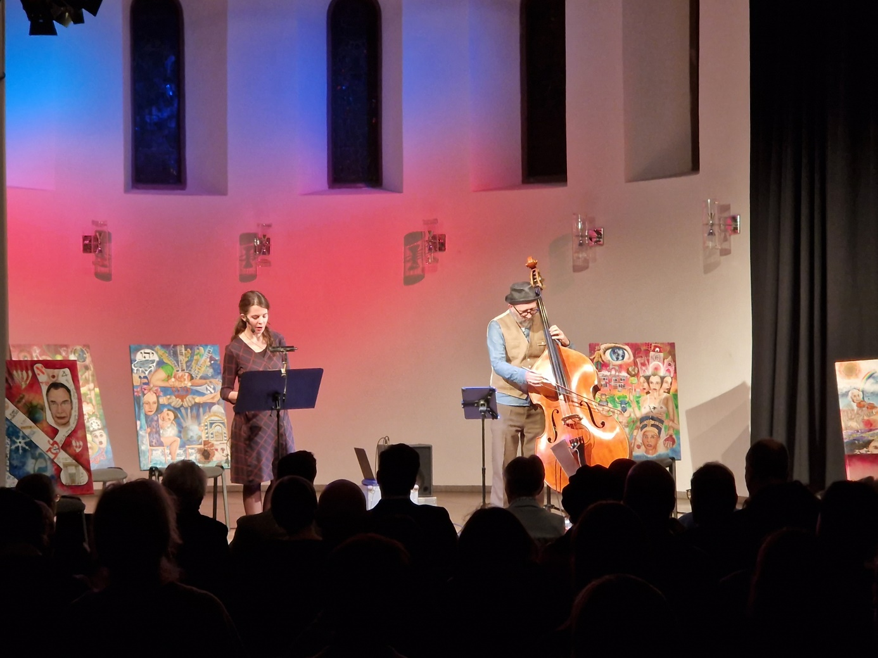

Abbildung 4 Die Schauspielerin, Anna Staab und der Schauspieler und Bassist, Gregor Praml